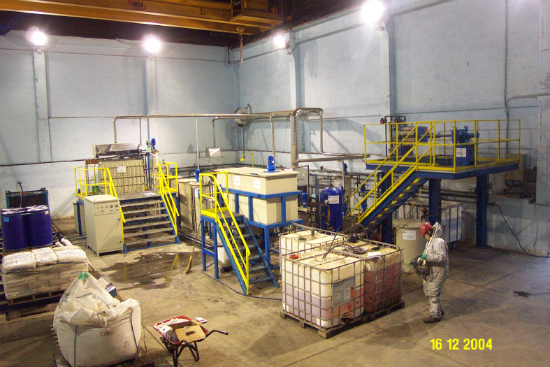

ARRANQUE DE LA PLANTA DE MANGANESO ELECTROLÍTICO DE BOO DE GUARNIZO (CANTABRIA, SPAIN).

El pasado 28 de Enero, día de Santo Tomás de Aquino, arrancó la producción de manganeso electrolítico en la planta piloto (inversión de 1M€) que Ferroatlántica ha montado en Boo de Guarnizo (Cantabria, Spain), con el proceso desarrollado en colaboración con la Cátedra y Laboratorios de Metalurgia de la Universidad de Oviedo (Asturias, Spain). El proceso, que está siendo patentado conjuntamente, aprovecha unos materiales secundarios de bajo contenido en Mn, resolviendo simultáneamente un problema de residuos metalúrgicos. Se ha utilizado una celda industrial del mayor tamaño existente y se ha conseguido un rendimiento de corriente superior al 67%, con una pureza del metal de 99,9, en producción continua. Los trabajos de ajuste y optimización para configurar el definitivo diseño industrial (3.000 Mg/año), así como para determinar la rentabilidad definitiva del proyecto, se llevarán a cabo en Boo de Guarnizo durante la primera mitad del año en curso.

